**What is the difference between oncogenes and tumor suppressor genes?**

**How is p53 regulated and activated?**

**Explain how mitogens stimulate cell cycle progression (use fig 17-61)**

* **How can cells be labelled? What are the two most used types of precursors for this?**

Inkorporering av radiaktivt Tymidin (Autoradiography)

Cellene tilføres et fargestoff som binder seg eksplisitt til DNA og sender ut fluorecerende lys når det blir bestrålt av UV med en bestem bølgelengde (Flowcytometry).

* **What is autoradiography?**

Cellene I s-fase produserer DNA og inkorporerer nukleosider (Byggesteinene i DNA). Det tilføre Tymidin hvor et av hydrogren atomene er et radiaktivt 3H atom. Cellene tar dette opp og henger på 3 fosfatgrupper sa. Det blir et nukleotid som kan tas opp og inkorporeres i DNA. Det legges så en film over som svertes pga. Radioaktiviteten. Det er da vanskelig å kartlegge celler i G1 og G2, men fungerer bra til mitose, PLM (prosent merkede mitose). Derfor er fasevarigheten for G1 og G2 vanskelig å måle.

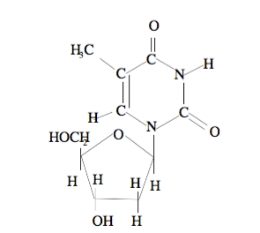

* **What is flowcytometry?**

Denne metoden kartlegger fasevarigheten ved å måle mengden DNA per celle. Cellen tilføres et fargestoff som binder seg eksplisitt til DNA. Dette gjør at den gir ut fluorescerende lys når den blir bestrålt med UV-lys med en spesifikk bølgelengde. Ved å sende en og en celle forbi en lyskilde som bestråler hver celle kan mengden fluorescenses være et mål på hvor mye DNA som er i cellen.

* **Draw a DNA histogram from flow cytometry**

Her mangler det da S-fase. Kun G1 til venstre, s-fase i midten og G2 til høyre med dobbelt så mye DNA som i G1.

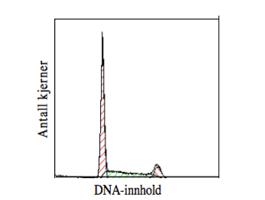

* **Write the equation for the growth of a cell population**

**Draw the curve describing the age distribution relative cell number as a function of age (t)**

**What is the (normalized) probability for a cell to have age t?**

**Explain the PLM-technique**

**Draw the ideal curve of the movement of a labelled cell population and show how the different cell cycle phase durations can be obtained**

**Explain how continuous thymidine labelling can be used to find the growth fraction**

**What is potential doubling time?**

**How can potential doubling time be found (equation)?**

**What is meant by true doubling time?**

**How can the cell loss be found from true doubling time and potential doubling time?**